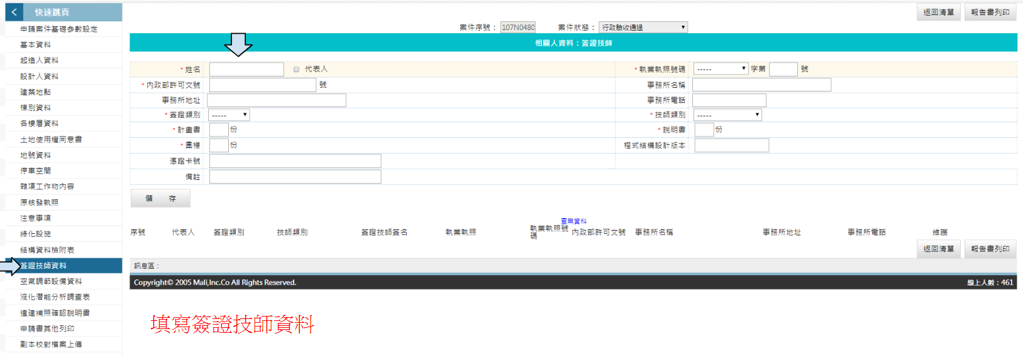

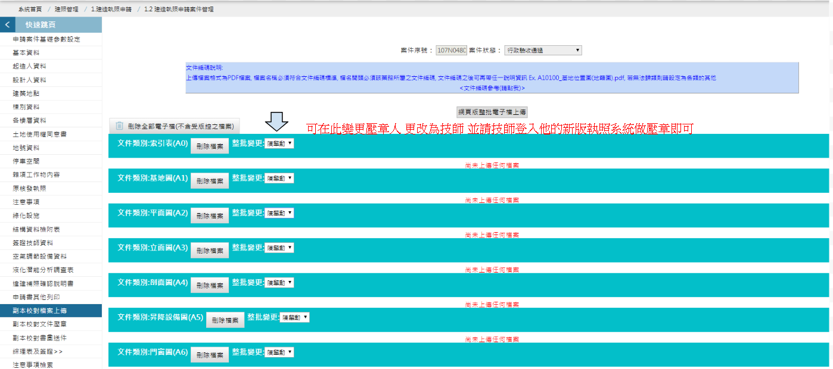

註: 建築師事務所必須先上傳，要給結構技師壓章的圖檔，並填寫結構技師資料後，將圖分派給結構技師
結構技師壓好的圖，到副本校對書圖送件才能看到是否壓章完成(以及列印壓章完後)。

